官渡区图书馆

2020年年报

目录

一、全年工作概述 2

**1.1 馆内简介** 2

**1.2 工作总结** 3

二、大事件 15

三、相关业务数据 18

四、图书馆部门组织与理事会简介 19

**4.1 图书馆部门简介** 19

**4.2 理事会和监事会名单** 20

**4.3 2020年理事会、监事会会议简介** 22

五、网站和自媒体建设 24

六、2021年度计划 28

# 一、全年工作概述

## **1.1 馆内简介**

官渡区图书馆成立于1979年7月，是文化部评定的一级图书馆，位于云秀书院内，馆舍美观大方，面积5860平方米，四周绿树环绕，如在园林中。图书馆365天开馆，周开馆时间61.5小时，免费向读者提供内容丰富、形式多样的阅读服务。馆内设有社科图书外借处（含盲文书）、自科图书外借处、报刊综合阅览室、少儿阅览室、少儿图书外借处、参考资料阅览室、科技书刊阅览室、电子阅览室、自带书阅览室、多功能舞蹈教室等服务窗口。

图书馆每年举办各种读者服务活动，如：“三下乡”、 “4.23”世界读书日系列活动、少儿读者系列活动（少儿书签设计比赛、“书香家庭 幸福阅读”、益智游戏……）“声阅读”系列活动、“经典诵读比赛”、“你选书 我买单”等，并在重大节日和时间节点开展相应主题活动和主题展览。

图书馆在做好阵地服务工作的同时，定期对街道文化站、社区文化室、学校等基层图书馆（室）开展辅导和培训，走出馆门把图书送到读者身边，在街道、社区、学校、企业、部队等设立馆外图书流通点，定期更换图书，让更多群众共享文化资源。此外，开设了“云秀讲坛”公益讲座，每年均将不同主题的“云秀讲坛”公益讲座送往街道、社区、部队、学校等，力争把“云秀讲坛”举办成思想、文化、知识交流的平台，将其打造成官渡区的又一张闪亮的文化名片。

## **1.2 工作总结**

2020年，官渡区图书馆在区委、区政府的正确领导下，在上级文化部门和区文旅局的指导关心下，始终坚持“文化乐民、文化育民、文化富民”理念，积极创新文化惠民举措，不断提高图书馆服务水平和质量，充分调动全体干部职工积极性，凝聚共识、克难奋进，积极克服和改善对外宣传工作薄弱、创新改革意识不够等困难和不足，突破思维和技术难关，新工作中做创新，常规工作微创新，组织实施了一系列务实、有效、群众受益的公共文化服务工作。今年年初，湖北武汉等地陆续发生新型冠状病毒肺炎疫情，国家卫健委已将新型冠状病毒肺炎纳入乙类传染病、采取甲类管理。春节前昆明已确诊一例病例，为防止输入性的病例，坚决遏制疫情发生，按照上级有关部门关于疫情防控的部署要求，官渡区图书馆在区委、区政府、区文旅局的正确领导下，制定出《新型冠状病毒肺炎疫情应急预案》，切实做好疫情防控工作。

一、积极响应中央及上级部门号召，切实做好疫情防控工作。

第一、每日上报图书馆工作开展情况，做好职工身体状况监测。

从2020年1月23日开始，官渡区图书馆坚持每天于16时前将工作开展情况报送区文旅局领导小组办公室，再由办公室将每日工作开展情况于17时前汇总后报区卫健局应急科。在春节假期期间，图书馆按照上级部门的要求闭馆，停止一切原计划的春节节日期间开馆及邀请读者进行有奖猜灯谜活动。之后，在新型冠状病毒肺炎疫情全面爆发后，官渡区图书馆积极服从党中央命令，传达到每一位职工，全面闭馆；所有工作人员禁止外出，禁止走亲访友，全员佩戴口罩，保持通讯畅通，做好家中卫生清扫及消杀工作，严格按照昆明市的相关规定原地待命，若身体出现咳嗽发烧等情况必须第一时间上报；回外省老家过春节的职工，严格按照当地的安排部署原地待命，若身体出现咳嗽发烧等情况必须第一时间上报；每日在微信群通过接龙的方式进行身体状况的汇报。官渡区图书馆本着认真负责的态度，切实开展好疫情防控工作。

第二、官渡区图书馆将工作人员进行分组，到图书馆进行全面消杀工作，打好疫情防控攻坚战。

按照中共中央、昆明市、官渡区的规定，官渡区图书馆调整疫情防控预案，将工作人员分为三组，到馆进行全面卫生清扫及消杀工作。具体安排如下：第一组2月3日-9日；第二组2月10日-16日；第三组2月17日-2月23日。工作人员严格按照上级部门的安排部署，全程佩戴口罩、测量体温后按时到馆进行疫情防控工作。

官渡区图书馆领取了文旅局派发的84消毒液、酒精、滴露消毒液等，每天都安排工作人员对图书馆4个楼层的办公室、阅览桌椅、地面、卫生间等进行了全面消毒，做好疫情防控工作。因为在距离官渡区图书馆较近的海伦国际小区、新亚洲体育城小区出现了新型冠状病毒肺炎感染者，官渡区图书馆高度重视，严格要求职工遵守纪律，做好疫情防疫工作。

于2月11日接上级通知，要求所有职工2月12日到岗进行全面清扫、消杀工作。我馆1位玉溪江川职工所在村庄出现新型冠状病毒肺炎感染者，依法隔离。隔离期满回到官渡区后，上级部门又要求其在宿舍隔离14天，在家办公处理文案，保持通讯畅通；我馆2位职工到外省（江苏、贵州老家）过春节，依法在原地待命，在家办公，保持通讯畅通，之后回到昆明后，按照上级部门安排，要求其在家隔离14天；我馆1位怀孕职工回楚雄禄丰老家过春节，依法在原地待命，在家办公处理文案，之后在回到昆明后，按照上级部门安排，要求其在家隔离14天。

在2月12日工作人员到馆开展工作后，严格按照上级部门的安排，周末都安排职工到馆进行值守。在这段复工复产期间，官渡区图书馆除严格落实好清扫及消杀工作外，还及时召开工作会议，会议期间开窗通风、全程佩戴口罩、保持一米距离、注意会议时长。积极研讨开馆后的疫情防控工作，制定出应急预案；讨论开展些什么线上活动、如何开展；读者到馆借书还书，该如何给书籍进行消毒等。

第三，全面复工复产，制定《官渡区图书馆恢复开放方案》。

为贯彻落实中央、省、市关于统筹推进新冠肺炎疫情防控和经济社会发展工作的有关精神，继续实施疫情防控、稳步做好恢复开放相关工作，根据《文化和旅游部公共服务司关于印发〈公共图书馆、文化馆（站）恢复开放工作指南〉的通知》和《昆明市文化和旅游局关于印发〈公共图书馆、文化馆（站）恢复开放工作指南〉的通知》要求，结合我区实际，制定了《官渡区图书馆恢复开放工作方案》。

官渡区图书馆依据会议研讨结果，提交请示给上级部门得到批准后后，在防疫物资较为紧缺的情况下，购买到1台紫外线图书消毒机，放于图书馆一楼及时将读者还回的书刊进行消毒，为读者、馆员的生命安全提供了相应保障。官渡区图书馆按照《昆明市文化和旅游局关于印发公共文化服务场所恢复开放工作指南的通知》和官渡区疫情防控指挥部的要求，于2020年3月24日（星期二）上午9：00正式恢复开馆。同时，做好新型冠状肺炎疫情科普知识宣传、严格落实佩戴口罩、测量体温、扫健康码、保持一米距离、使用洗手液洗手，免费为读者提供免洗洗手液、酒精喷雾、口罩等。六月份经费下来后，又购买了2台图书消毒机。

二、认真对照第四批国家公共文化服务体系示范区（项目）创建标准，扎实推进各项创建指标任务落实

截至目前，区图书馆拥有馆藏各类文献资源65万册（含分馆及社区服务点），年订购报刊800余种。今年新办理借书证1118个，分编移交新书10004册，新上架期刊约9000册。接待读者35万人次，其中，馆内接待读者10万人次，流通图书623004 册，流通期刊12191册；馆外流通点接待读者19万余人次。图书馆网站访问量约为573616人次，到电子阅览室阅览人数1459人次，完成微博发布659条，博客博文发布118篇。馆外共建设有38个社区图书服务点，其中包含8个图书馆分馆、30个社区服务点（社区服务点还在继续推进）、23个图书流通点、4个流动书吧。读者活动受到欢迎，疫情防控期间开展线上线下各类少儿活动69期，绘本系列、科普系列活动品牌效应凸现，吸引了越来越多家庭到馆阅览、外借。

总分馆制建设和第四批公共文化服务运行机制示范区建设正在进行验收工作。

三、创新服务理念，不断丰富服务内容，努力实现公共文化服务提供方式的多元化，为抗疫情贡献力量。

1、深入基层，开展“迎新春、送祝福”文化下乡活动

从2020年1月开始，官渡区图书馆共到8个街道所属社区及空港经济区共9个基层服务点开展文化下乡活动10次，服务群众6000多人次。现场书写春联1200对，发放春联门神6200符，农家历5600本，窗花1200个，有奖知识竞赛奖品780个。

2、寒假共策划了8场少儿活动，年前开展了4场少儿活动，分别是：2场艺术语言思维示范课、1场非遗传承——迎春剪纸、1场非遗传承——热闹滇剧过大年；年后4场因为新冠肺炎疫情爆发，临时取消。通过丰富多彩的活动形式，让孩子们用心感受到了传统节日与传统文化的魅力。

3、结合4.23世界读书日，积极开展线上“声阅读”品牌活动，其中馆员1期，读者1期，边检站1期；由官渡区委宣传部牵头，组织全区各委办局、街道进行诵读比赛1期。共计参与人数为2000余人。

4、“书香家庭，阅读同行”线上读书会21场。

a、每日通过文字、图片、或小视频，结合《为爱朗读》内容，进行绘本阅读分享。

b、每日招募领读者，在微信群内共读《为爱朗读》一书的部份章节，读后线上打卡分享共读感受。

c、参与活动的家庭每日和孩子进行亲子阅读，并线上打卡分享阅读内容、感言或照片。

d、活动21天内，所有参与活动的家庭，完成14天阅读打卡，即可获赠《为爱朗读》书籍一本。

5、官渡区图书馆门户网站升级版发布和少儿栏目名称征集活动。经过广大读者的积极投稿，投票选出少儿栏目名称为“书香少年”。

6、线上读者好书推荐5期，馆员推荐3期，共计作品投稿数为59篇。

7、共开展线下展览4期，线上展览22期。

8、结合重大的时间节点，精品书推荐共13期。

9、到培智学校开展庆祝六一阅读活动1期；官一中高中生全民阅读及志愿服务1期。

10、对辖区内的社区、学校开展赠书活动2次，分别是吴井街道为残疾人送书、小板桥街道培智学校关爱特殊儿童。赠送图书共计400册，内容涵盖文学，医药卫生，儿童绘本、儿童书籍等。

11、开展线上“云秀讲堂”公益讲座及“心理辅导”讲座7期；开展线下“云秀讲堂”公益讲座4期，参与人数300余人次；端午·我们的节日”诵读技巧培训，参与人数60人。

12、暑假期间开展成人读书会8期；开展暑期“书香少年”读书会5期；开展暑期少儿活动9场，分别是绘本夏令营5场、科学小制作4场；到世纪城社区儿童之家送阅读课2期。

13、开展第九届“心灵脚印·我的书签”。

14、加强基层公共文化网络建设，做好馆外图书流通点服务工作指导及新建流通点调研工作。

15、2020年7月，与春晓书城合作打通数据接口，开展“你选书，我买单”活动。官渡区图书馆本着读者至上的服务理念，把最大的选择权交给读者，为全民阅读做出应有的贡献。

四、加大对老年人、残疾人及农民工子女等弱势群体公共文化服务供给，保障公共文化服务标准化、均等化的实施

（一）、关爱老年人，针对到图书馆电子阅览室的老年人开展电脑培训、智能手机培训。为老年人免费提供老花镜，老年人阅读报纸时不费力。

（二）、关爱残疾人，开展爱心助残活动

1、是坚持一季度一换，为残疾读者免费送书上门。

2、是推广使用盲人听书机服务。继续做好发放到吴井街道视障残疾读者40台听书机的数据更新及指导工作，让视障人群聆听世界的声音，感受阅读的快乐。

（三）、关爱农民工子女及特殊学校儿童，为未成年人的成长保驾护航。

1、进行了“书香家庭，阅读同行”线上读书会21场。

2、到培智学校开展“庆祝六一文化志愿服务活动”，赠送书籍200册。

3、到世纪城社区儿童之家送阅读课2期。

（四）、开展重阳节阅读分享活动，携手关上妙音老年公寓联合开展“心理辅导讲座”活动，为20多名老人送去了节日的祝福。

五、特色亮点工作：

（一）打造新品牌，开设官图公益课堂，馆内馆外齐开花。开展一期“官图公益课堂”——“书香少年”公益阅读课，带领青少年共读有深意的绘本以及儿童文学作品。带领老师通过提问的方式以及活动引导，激发参与者进行讨论，在开放的环境中鼓励参与者表达自己的意见和理解，在互助式讨论中锻炼青少年的独立思考、倾听以及合作的能力。馆内读者活动形成了绘本系列和科普系列齐头并进的品牌活动体系。

（二）服务手段有拓展，特殊读者群体服务增添新项目

一是在坚持一季度一次做好为残疾人读者送书上门服务的基础上，推出盲人听书机服务项目，为视障残疾读者集体外借盲人听书机40台，2021年将进一步深化、细化此项工作，着力打造成为区图书馆的品牌服务。二是服务外来务工人员的子女，走出馆门，走进世纪城社区儿童之家送课两次。

六、向上争取资金及招商引资工作

区图书馆与产业发展科、旅游科联合招商，成功引进招商引资项目“云南仁豪文化传媒有限公司”，注册资金1000万元。

七、继续扎实推进“创文”、“第四批示范区创建”、“总分馆制建设”等各项工作，为昆明市创建文明城市、第四批示范区验收、总分馆制建设验收添砖加瓦

按照“创文”、“示范区创建”、“总分馆制建设”标准，所有规章制度上墙；整理好各种台账：职工着装统一，挂牌上岗，优质服务读者；消防设施功能完好，消防通道无被占用，月月有检查，检查有记录；多种形式开展社会主义核心价值观、精神文明宣传；“静”、“禁烟”标识随处可见，馆内职工均为吸烟劝阻员，努力为读者营造安静舒适的环境氛围。成立了官渡区学雷锋志愿服务总队，一楼服务站点设有爱心药箱（放有创可贴、棉签、酒精等外伤用药）、老花眼镜、爱心伞，轮椅、充电器，每天都有学雷锋志愿者，为广大读者提供志愿服务。另外，每个窗口岗位均放有读者意见簿，门外设有意见箱，贴有投拆监督电话和投诉处理机制，图书馆重视广大读者的需求及建议，对投诉和建议均能及时做出处理和反馈。

八、认真抓好党建工作

（一）强化理论武装，推进“两学一做”学习教育常态化制度化。认真学习贯彻落实习近平新时代中国特色社会主义思想、党的十九届四中全会和习近平总书记考察云南重要讲话精神；严格落实“三会一课”、“5+X”主题党日、党员积分制管理、谈心谈话、“政治生日”等基本制度，健全党员教育管理常态化机制；

（二）全面落实党建主体责任。学习贯彻落实好《中国共产党党和国家机关基层组织工作条例》，定期召开会议研究党建工作；

（三）全面提升机关党的建设质量。积极推进星级党支部创建工作；完成支部按期换届；全面启动“智慧党建”工作，手机端使用“云岭先锋”手机APP开展网上党支部建设；积极组织参与“万名党员进党校”培训工作；做好关爱党员工作，组织开展重大节日期间对老党员的走访慰问和关爱帮扶工作；定期开展信教党员排查；开展纪念建党99周年系列活动；

（四）做好基层党建信息宣传工作。全年报送党建信息18篇；

（五）全面完成群团建设各项目标任务。全面完成工会、共青团等工作，完成工会主席的改选。

九、深入贯彻落实习近平总书记关于新时代爱国卫生运动重要指示批示精神，做好爱国卫生“7个专项行动”工作。

图书馆高度重视爱国卫生“七个专项行动”工作，一是制定推进爱国卫生专项整治工作方案，成立领导小组，安排专人具体负责，及时按上级文件要求开展工作，上报信息迅速详实；二是号召全馆职工成为爱国卫生“七个专项行动”志愿者，向广大读者开展爱国卫生运动宣传；三是利用“云秀讲坛”，结合社会主义核心价值观教育，开展与“七个专项行动”相关的主题公益讲座，倡导健康文明生活方式的新风尚。

# 二、大事件

# 1.1月，开展“迎新春、送祝福”文化下乡活动及“传统文化迎新年”寒假少儿活动；

# 2.为配合做好新型冠状病毒疫情防控工作，1月24日至3月23日闭馆；

# 3.2月，分批组织职工开展应对新型冠状病毒感染疫情“大清扫、大消毒”工作；

# 4.3月起至4月，组织开展“声阅读·心阅读”线上阅读推广活动；

# 5.4月3日，完成支部支委换届选举工作；

# 6.4月16日，开展官渡区第四批国家公共文化服务体系示范区创建工作培训暨全区公共图书馆总分馆制服务工作培训

# 7.6月23日，官渡区有声图书馆正式启动。官渡区“有声图书馆”主要由朗读亭、耳机森林和扫码听书墙等三个部分有机组成，是云南省首家以“喜马拉雅在线听书”为音频平台的有声图书馆。

# 8.6月至8月，组织开展线下成人公益读书会；

# 9.自9月起，全面开展爱国卫生“七个专项”行动工作；

# 10.11月至12月，开展官渡区第五届“书香家庭.幸福阅读”系列活动；

# 11.11月至12月，举办第九届“心灵脚印.我的书签”“童心抗疫 祖国加油”主题少儿书签设计比赛；

# 12.12月10日，召开图书馆2020年度理事会、监事会，调整部分成员，审议图书馆2020年工作、商讨2021年工作计划；

# 13.12月22日下午，由云南省图书馆副馆长鲁颖带队，省图书馆杨梅、黄俊霖、李淑英、李新龙老师，昆明市图书馆副馆长刘志芳为成员组成的省文化和旅游厅考核组专家到官渡区开展县级图书馆总分馆制建设工作考核验收，共建设完成8个街道分馆、30个基层社区服务点，所有分馆和服务点都建立了统一服务平台、统一分类编目、统一服务标准和规范、统一标识标牌、统一培训指导，实现了在全区范围内的图书资源整合共享和通借通还。

# 14.配合完成国家第四批公共文化服务体系示范区官渡区创建工作；

# 15.配合完成昆明市文明城市创建工作；

# 16.完成四星级党支部创建工作。

# 三、相关业务数据

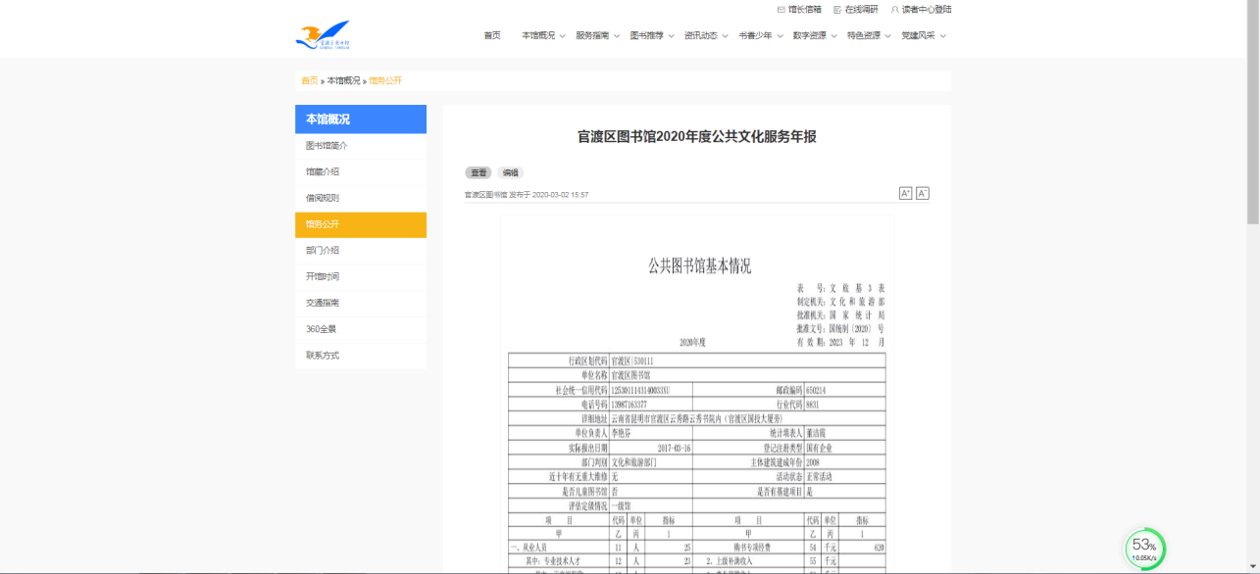

# 四、图书馆部门组织与理事会简介

## **4.1 图书馆部门简介**

## **4.2 理事会和监事会名单**

|  |  |  |  |  |  |
| --- | --- | --- | --- | --- | --- |
| **官渡区图书馆理事会成员名单** | | | | | |
| **类别** | **姓名** | **性别** | **单位** | **职务** | **备注** |
| 区文化和旅游局 | 李翌宏 | 女 | 官渡区文化和旅游局 | 副局长 | 理事长 |
| 人大代表 | 刘祥君 | 男 | 区人大教科文卫体工作委员会 | 主任 |  |
| 政协委员 | 林怡闽 | 女 | 官渡区文联 | 主席 |  |
| 图书馆 | 李艳芬 | 女 | 官渡区图书馆 | 副馆长（主持工作） | 执行理事 |
| 张凤来 | 女 | 官渡区图书馆 | 办公室主任 |  |
| 专家代表 | 谭 昆 | 男 | 昆明市图书馆 | 研究馆员 |  |
| 皇甫化江 | 男 | 昆明市广播电视台 | 播音员 |  |
| 张 禹 | 男 | 云南大学 | 教授 |  |
| 职工代表 | 董洁霞 | 女 | 官渡区图书馆 | 职工 |  |
| 基层文化工作者 | 李新春 | 女 | 矣六街道为民服务中心 |  |  |

|  |  |  |  |  |  |
| --- | --- | --- | --- | --- | --- |
| **官渡区图书馆监事会成员名单** | | | | | |
| **类别** | **姓名** | **性别** | **单位** | **职务** | **备注** |
| 区图书馆 | 周 华 | 女 | 官渡区图书馆 | 党支部书记兼副馆长 | 监事长 |
| 区文化和旅游局 | 陶高云 | 男 | 官渡区文化和旅游局 | 公文科科长 |  |
| 区文化和旅游局 | 李 燕 | 女 | 官渡区文化和旅游局 | 财 务 |  |

## **4.3 2020年理事会、监事会会议简介**

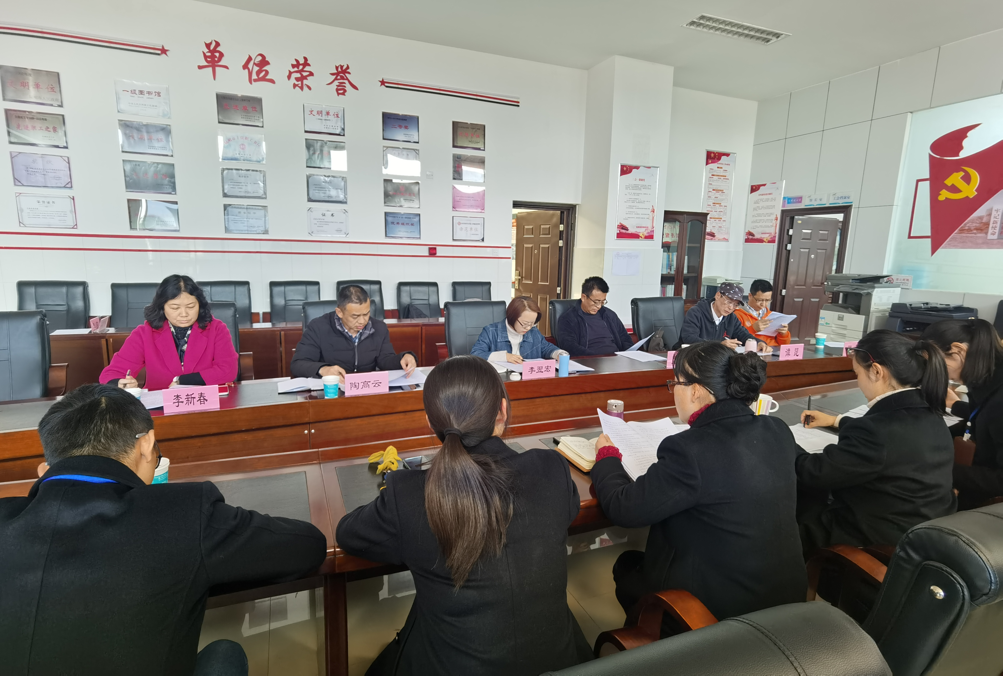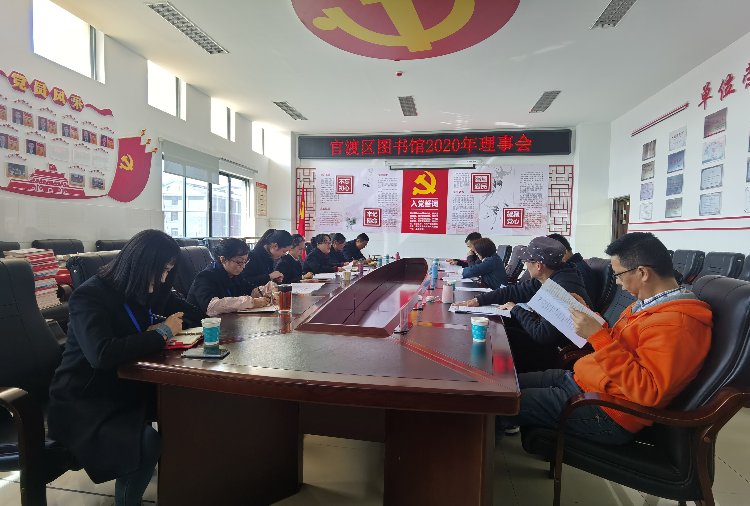12月10日下午，官渡区图书馆组织召开了2020年理事会、监事会会议。一是根据《章程》的规定，对图书馆理事长、部分理事成员进行调整，确定了区文化和旅游局副局长李翌宏为理事长、区图书馆副馆长李艳芬为执行理事、云南大学教授张禹为理事会成员；二是对2020年图书馆工作进行审议；三是研究讨论图书馆2021年工作计划和方向。

会上，图书馆执行理事李艳芬和财务人员分别向各位理事和监事汇报了图书馆2020年的工作情况和2021年工作的构想及2020年财务工作情况和2021年财务预算。各位理事和监事在审议中对图书馆2020年的工作给予了充分的肯定，同时，对图书馆2021年的建设与发展提出了一些好的工作建议和思路。诸如:如何积极应对现代化信息技术的挑战，利用自媒体等不同渠道做好对外宣传工作；如何立足图书馆本职，紧扣“图书”，利用社会知名学者、文化艺术家等文化资源引领全民阅读活动开展；如何结合行业特点，不断延伸服务触角，让图书馆服务走出馆门。

区图书馆领导班子表示，会重视并积极采纳各位理事和监事提出的建议，积极探索数字化时代图书馆传统业务的转型，与新的技术手段、新的服务模式做好衔接整合，擦亮品牌，精益求精的做好各项读者活动，进一步提升图书馆的服务品质。

# 五、网站和自媒体建设

**网站：gdqlib.cn**

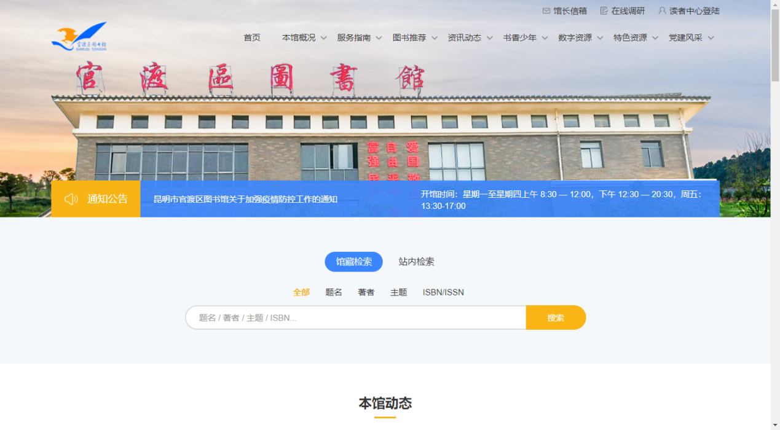

**微信公众号：昆明市官渡区图书馆**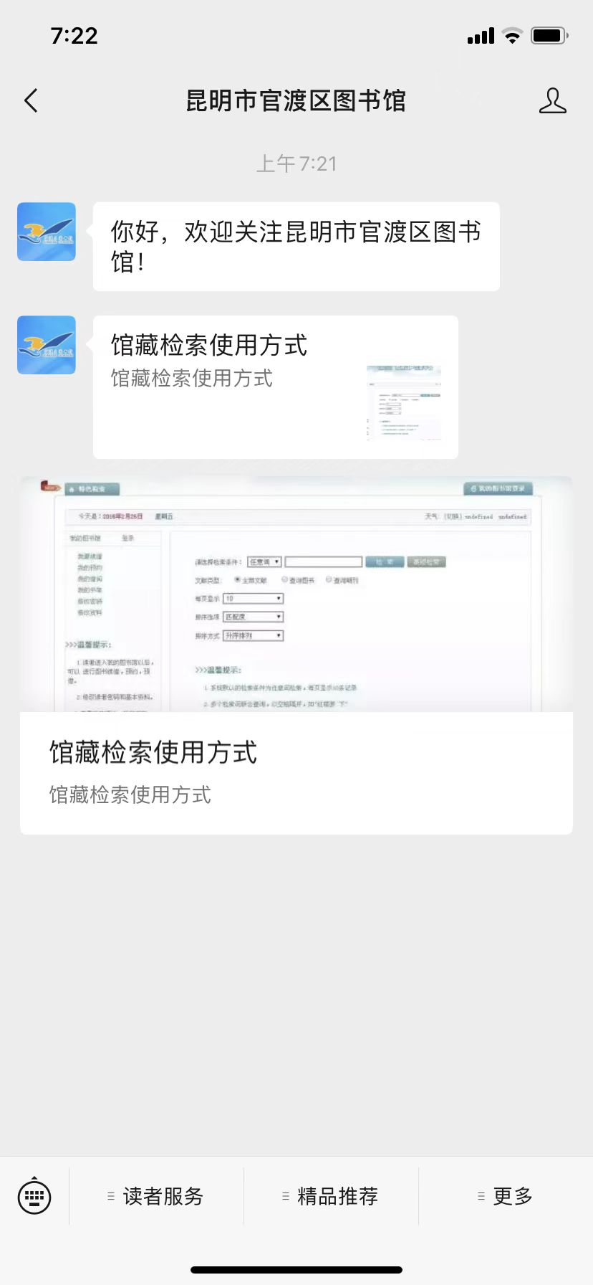

**新浪微博：昆明市官渡区图书馆**

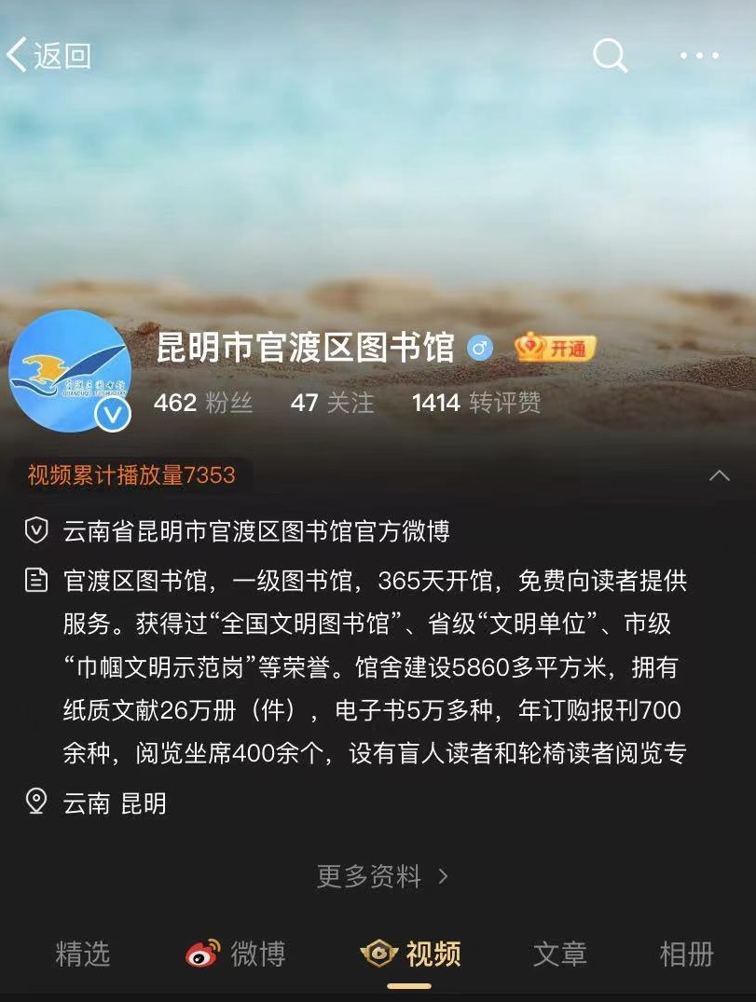

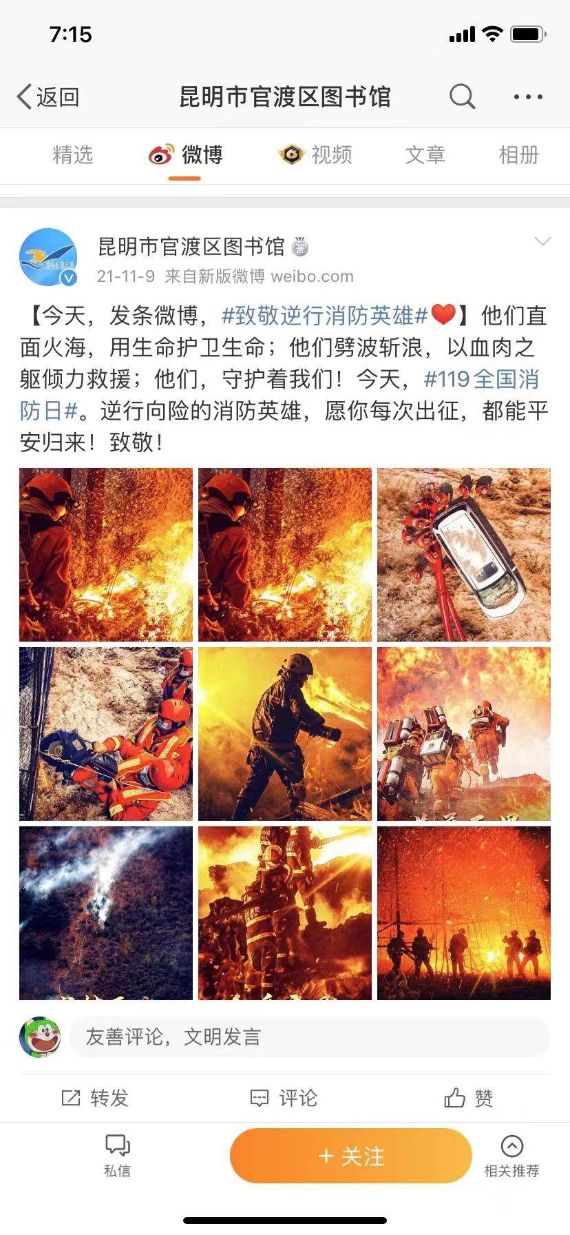

# 六、2021年度计划

　　2021年是迎接第七次全国县级以上公共图书馆评估定级的各项服务指标达标的最重要的年份，是我区图书馆总分馆制建设项目全面推进实施的第二年。我馆应当围绕三个重要工作任务，完善各项考核指标，圆满完成相关工作任务目标；同时，要以艰苦创业、不断创新的精神，激发全体职工的创造力，充分利用全区图书馆总分馆制建设完成的有利时机，趁势而上、借势而为，以区图书馆为龙头，用新的理念、新的技术手段、新的服务模式切实进一步实现全区各级图书馆（室）：服务水平上台阶、服务手段更丰富、效率效能再提升、辐射范围再扩大、到馆读者再增加的目标，用优质、先进、高效、多元的服务吸引更多的读者到图书馆或者在家使用图书馆的线上线下服务。

一、继续做好新冠肺炎防疫工作。

为防止输入性的病例，坚决遏制疫情发生，按照上级有关部门关于疫情防控的部署要求，官渡区图书馆在区委、区政府、区文旅局的正确领导下，切实做好2021年疫情防控工作。具体措施如下：新型冠状肺炎疫情科普知识宣传、严格落实佩戴口罩、测量体温、扫健康码、保持一米距离、使用洗手液洗手，免费为读者提供免洗洗手液、酒精喷雾、口罩等。

二、创新思路，三级联动，发挥总分馆建设的作用，促进我区各图书室、图书分馆服务全面提升

1.发挥总分馆建设作用。以区图书馆为龙头，带动街道、社区分馆、流通点，开展好阅览、外借、数字化参考咨询等图书馆服务，全面提升全区图书馆服务网络的效能。

2.加强馆外服务点建设和管理。对我馆已建成的46个分馆和馆外流通点进行动态管理，加大正在推进的44个新建社区服务点的建设力度。对服务效果好的点位及时更换图书、提供更多的支持，联合开展读者活动，发挥这些流通点贴身、贴心服务读者的作用；对服务开展不理想的点位调整或撤销；对具备条件的机关、企业、部队、学校、社区等继续给予支持开设新的服务点。重点关注居家养老、老年公寓等新业态、新产业中的阅读需求，探索与相关企业的合作模式。定期为馆外各服务点更换图书。

3.加强业务辅导，抓好基层图书管理员队伍培训。采取整体培训和专题培训相结合的方式举办2期以上基层图书管理员培训，培训内容把基础业务知识和技能与新的服务手段、新的服务模式相结合，提升基层管理员的服务能力。

4.发挥区图书馆公共电子阅览室的作用，为我区各机关、企事业单位等提供公益培训的场地和保障。

5.对街道和社区的文化信息共享工程基层服务点做好业务指导。加强与各街道、社区、流通点的数字化资源共享。根据国家公共文化数字工程整合创新发展的安排，开展服务。

三、加强业务培训，提升馆员素质，进一步提升区图书馆服务品质，发挥龙头带动作用

1.全体职工进行公共图书馆基本知识培训、公共图书馆馆员必备素质提升培训、国家公共图书馆法所规定的规章制度培训、图书馆必备知识和技能培训、图书馆常用计算机软件和机器设备操作培训、图书馆服务规范与工作礼仪培训、图书馆内中老年人应急处理培训、图书馆情报信息服务能力培训、图书馆版权和网络安全培训、图书馆安全管理培训、公共图书馆和高校图书馆参观学习。提升本馆职工业务能力，提升服务质量。

2.做好新书采购、报刊订购。及时分类、编目、加工、上架投入使用，做到天天有新刊，月月有新书，MARC数据准确完备，新书推荐及时全面。

3.加强图书馆内部管理，阅览外借窗口服务优质服务读者。整合阅览、外借资源，尝试一体化管理的大流通服务模式，力争实现一站式流通服务。

4.丰富图书推荐手段。保留原有的每年十二期以上的精品图书、主题图书推荐。

5.举办公益展览。结合建党100周年、国家的重大决策、重要方针政策实施开展线上、线下展览，做好宣传工作。

四、擦亮品牌，读者活动精益求精，扩大影响力

1.采取整体服务外包方式开展“云秀讲坛”公益讲座，逐步建立活动品控机制。完善与街道、社区、企业、部队的联动协作。在讲座主题、形式上进行一些新的尝试，争取实现讲座同步录像和自媒体直播的功能。

2.举办第十届“心灵脚印·我的书签”少儿书签设计比赛及颁奖活动。

3.开展第六届“书香家庭·幸福阅读”系列活动。与优质机构和老师合作，创新主题，扩大影响，充分带动我区儿童家庭亲子阅读的氛围。在幼儿园和幼儿家庭中播撒阅读的种子。

4.开展“我们的节日·端午诗会”诵读展演活动，用有声、有情的阅读，吸引更多人参与，推动全民阅读。

5.继续丰富寒假、暑假少儿读者活动的内容，为少儿读者搭建一个与中国优秀的传统文化亲密接触的平台。

五、把握时间和事件节点，借力借势借智做好阅读推广服务

1.做好元旦春节期间“三下乡”活动，做好元宵节期间活动。

2.做好“4.23”世界读书日前后的宣传服务活动，做好5月底图书馆服务宣传周期间的活动。

3.做好清明、端午、中秋、重阳等中华民族传统节日期间的阅读服务，创新服务方式、引进服务手段。

4.开展“声阅读”系列阅读推广活动，增强线上线下活动的连接，丰富活动的内容，提升活动的影响力和参与度。

5.继续打造官图公益课堂，引入优质课程，促进我区公共文化服务均等化的实现。通过与社会机构合作，继续开展少儿编程等科普元素为主的活动。

6.与社会力量密切合作，开展多场读书会。

六、服务特殊人群，策划活动更加具有针对性

细分读者群体，细化服务方式，更好地为特殊读者群体服务。做好服务残疾人（盲人）读者的服务工作，除了定期开展送书上门服务活动外，组织交流分享读书会。开展好对留守儿童和外来务工人员子女的服务，更多的送服务，送活动，送图书进四点半学校。与社区、居家养老中心、老年公寓等合作，开展针对性的老年读者服务。

七、加强日常管理，继续扎实推进“七个专项行动”等重点工作

1、图书馆高度重视爱国卫生“七个专项行动”工作，制定推进爱国卫生专项整治工作方案，成立领导小组，安排专人具体负责，及时按上级文件要求开展工作。

2、上报信息迅速详实，号召全馆职工成为爱国卫生“七个专项行动”志愿者，向广大读者开展爱国卫生运动宣传。

3、利用“云秀讲坛”，结合社会主义核心价值观教育，开展与“七个专项行动”相关的主题公益讲座，倡导健康文明生活方式的新风尚。

4、按照“七个专项行动”标准，不断完善馆内外各项工作，确保完成相关检查。

5、做好制度、财务、档案工作，按照相关标准严格管理。

6、做好网站、微博、微信等的对外宣传工作，及时更新。

7、完成上级交办的各项任务。

八、联系产业发展科、旅游科进行联合招商，努力完成招商引资工作。